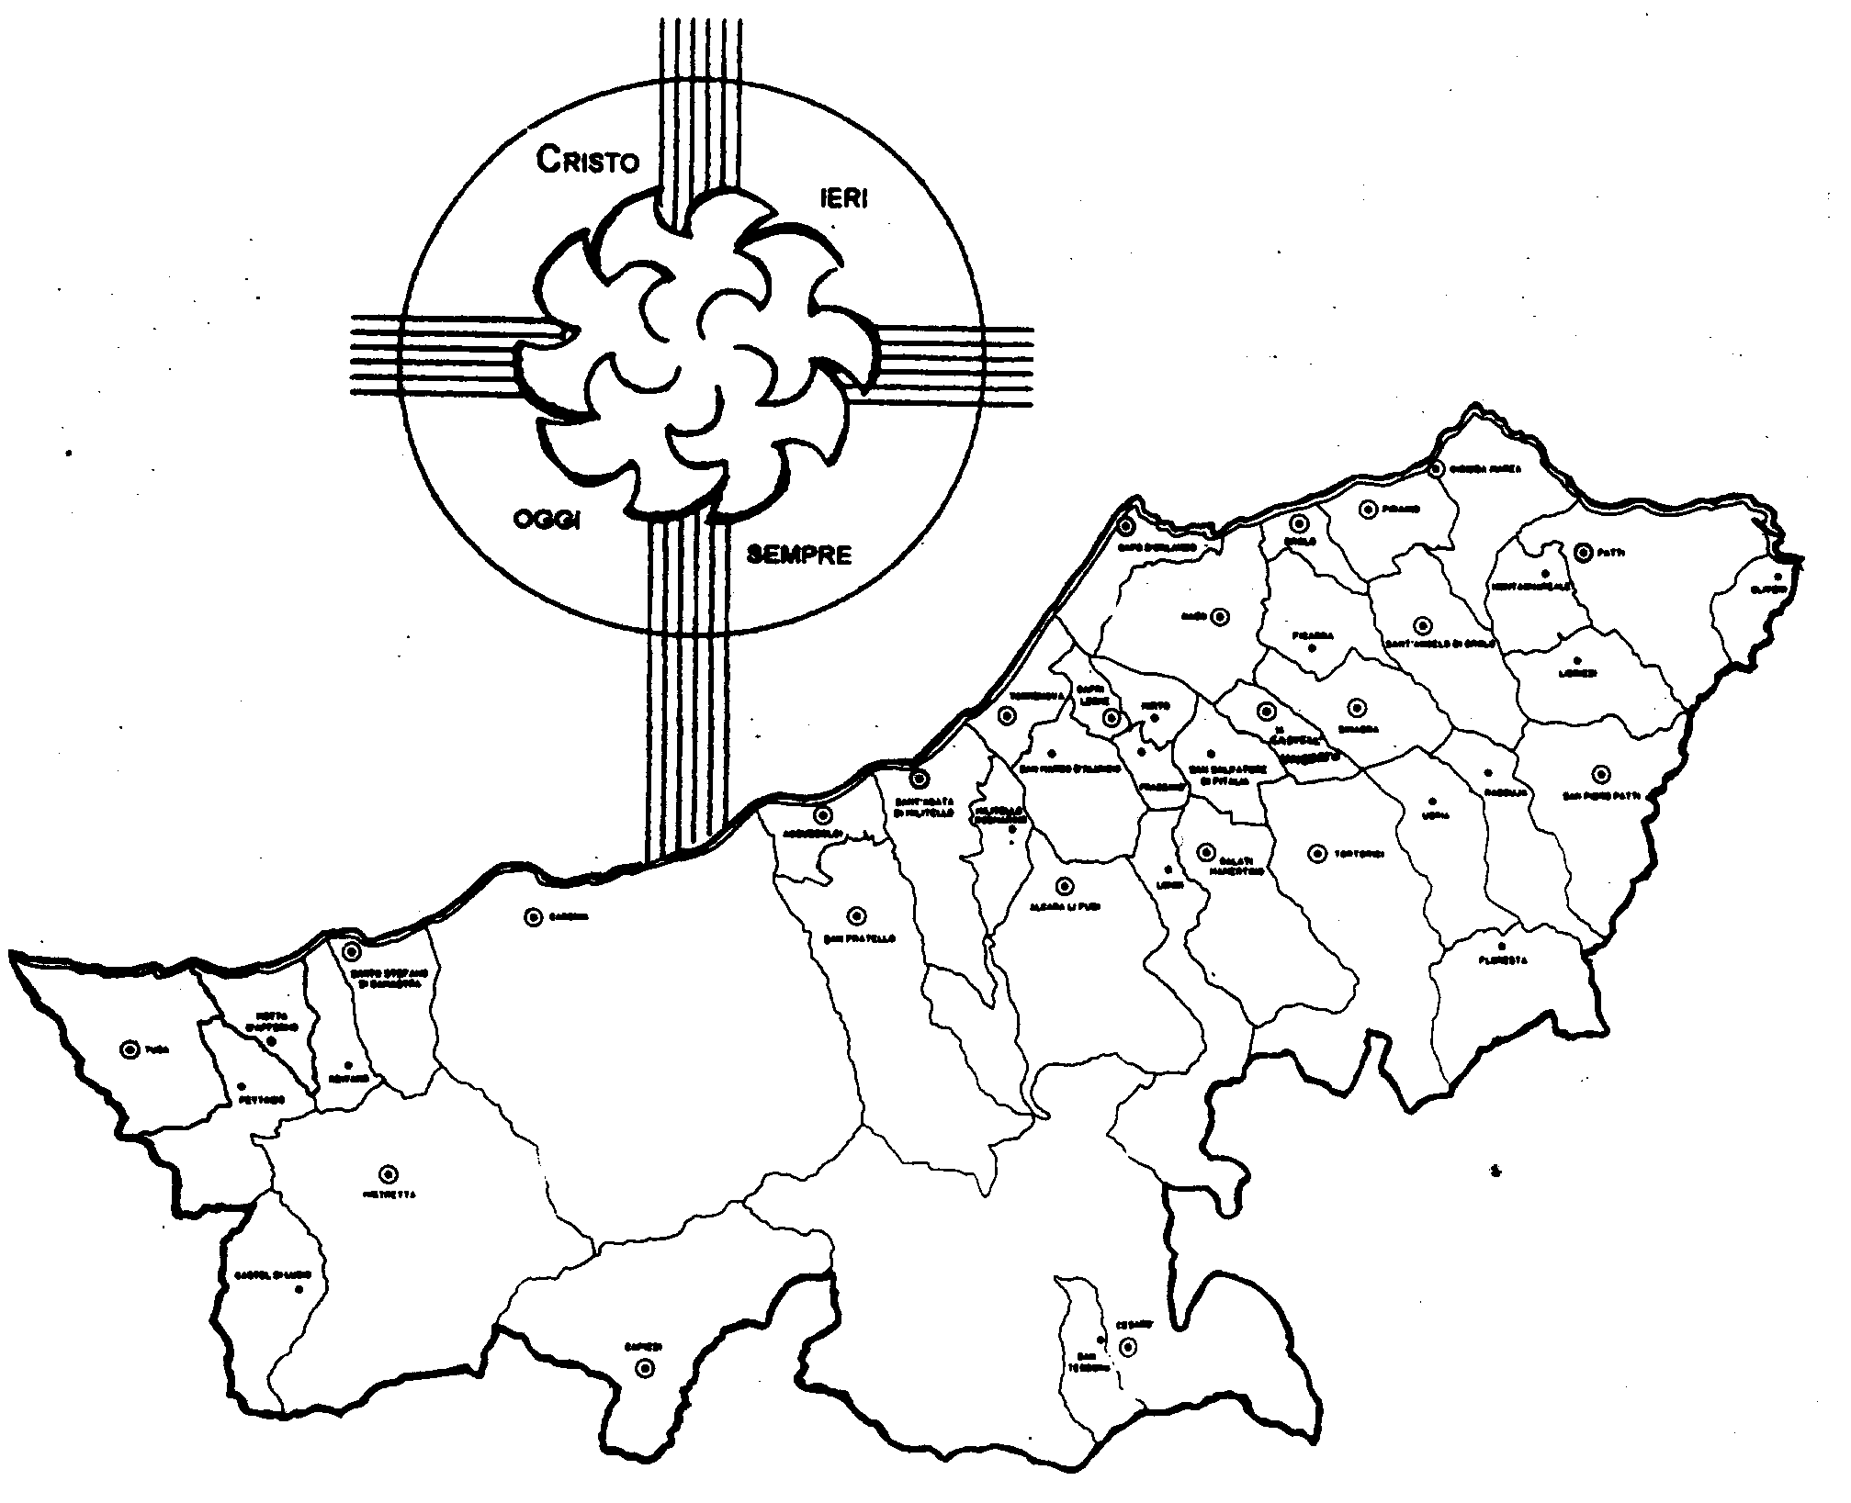
« LA BIBBIA:
OSTENSORIO DELLA PAROLA DI DIO! »

Carissimi,
il Santo Padre Giovanni Paolo II, di venerata memoria, ha voluto che l’anno 2005 fosse dedicato alla Santa Eucaristia con il desiderio che i battezzati facciano, con l’aiuto dei sacri ministri, un’esperienza simile a quella dei due discepoli di Emmaus.
Come ha scritto nella lettera “Mane nobiscum , Domine”, ogni credente deve trovare nell’Eucaristia un’esperienza di luce che lo inserisca nella comunione profonda con Dio e i fratelli e lo incoraggi a rinnovare l’impegno missionario di testimoniare il Vangelo.
Nel mese scorso vi ho invitato ad un’esperienza centrata sull’ascolto della Parola di Dio sul modello di Maria, che corrisponde alla prima parte della Messa; per il mese di giugno vi invito a vivere con più attenzione, sempre sotto la guida della Parola di Dio, la preghiera eucaristica nella seconda parte della Messa.
Da parte mia mi impegno assieme ai sacerdoti di aiutarvi anche nel futuro a sperimentare la grandezza dell’amore di Dio così come si manifesta nell’Eucaristia.
Vi benedico.  Ignazio Vescovo
Lettera alle
Famiglie
Diocesi di Patti
Giugno 2005
Incontriamoci
Salve!
Dopo avervi presentato i primi due gruppi di libri ( la Legge o Pentateuco e la Storia, ricordate?), voglio che facciate conoscenza con un altro blocco di libri che chiamiamo “Sapienziali”, perché contengono quegli insegnamenti, frutto dell’esperienza, che il popolo di Israele ha maturato sotto la guida dei profeti, dei re e dei patriarchi, nel suo rapporto con Dio. Passo subito a presentarveli.
1. I Proverbi: è il più antico del gruppo e contiene detti, massime, insegnamenti brevi per la formazione pratica.
2. Giobbe: affronta il mistero della sofferenza umana raccontando la storia di Giobbe, uomo giusto. Per gli uomini il dolore è frutto delle colpe personali, per Dio è una delle strade che portano all’esperienza mistica con Lui.
3. Qoelet (o Ecclesiaste): apparentemente pessimista, riflette sulle contraddizioni della vita e conclude che la strada migliore è avere fede in Dio che alla fine giudicherà ogni azione.
4. Siracide (o Ecclesiastico): contiene molti insegnamenti di vita ricavati sia dall’esperienza della storia passata che dalle novità del presente.
5. Sapienza: in esso è esaltato il dono della Sapienza come caratteristica, quasi personificata, di Dio: a Lui essa va chiesta per cogliere il senso della vita e della storia.
6. Cantico dei Cantici: è un piccolo poema che canta la storia d’amore tra Dio e noi mediante l’immagine allegorica di due innamorati.
7. Salmi: è il libro della preghiera che Dio ha ispirato al suo popolo e quindi il modello della vera preghiera. Gesù, Maria, la Chiesa hanno sempre utilizzando i salmi come preghiera basilare, recitandoli e incarnandoli.
Spero di esservi stata utile. Il prossimo mese vi presenterò i profeti.
Vostra affezionatissima Bibbia
Esperienze
Piacere. Mi chiamo Bibbia!

